

**Қарағанды облысы әкімдігінің 2015 жылғы 20 тамыздағы № 48/02 "Тұқым шаруашылығын дамытуды субсидиялау" мемлекеттік көрсетілетін қызмет регламентін бекіту туралы" қаулысына өзгерістер енгізу туралы**

***Күшін жойған***

Қарағанды облысы әкімдігінің 2017 жылғы 12 мамырдағы № 29/06 қаулысы. Қарағанды облысының Әділет департаментінде 2017 жылғы 14 маусымда № 4279 болып тіркелді. Күші жойылды - Қарағанды облысының әкімдігінің 2020 жылғы 31 қаңтардағы № 05/02 қаулысымен

      Ескерту. Күші жойылды - Қарағанды облысының әкімдігінің 31.01.2020 № 05/02 (алғашқы ресми жарияланған күннен бастап қолданысқа енгізілсін) қаулысымен.

      Қазақстан Республикасының 2001 жылғы 23 қаңтардағы "Қазақстан Республикасындағы жергілікті мемлекеттік басқару және өзін-өзі басқару туралы", 2013 жылғы 15 сәуірдегі "Мемлекеттік көрсетілетін қызметтер туралы", 2016 жылғы 6 сәуірдегі "Құқықтық актілер туралы" Заңдарына сәйкес Қарағанды облысының әкімдігі **ҚАУЛЫ ЕТЕДІ:**

      1. Қарағанды облысы әкімдігінің 2015 жылғы 20 тамыздағы № 48/02 "Тұқым шаруашылығын дамытуды субсидиялау" мемлекеттік көрсетілетін қызмет регламентін бекіту туралы" қаулысына (нормативтік құқықтық актілерді мемлекеттік тіркеу тізілімінде № 3413 болып тіркелген, "Әділет" ақпараттық-құқықтық жүйесінде 2015 жылдың 7 қазанында, 2015 жылдың 6 қазанында № 137-138 (21888-21889) "Индустриальная Караганда", 2015 жылдың 6 қазанында № 158-159 (22 042) "Орталық Қазақстан" газеттерінде жарияланған) келесі өзгерістер енгізілсін:

      көрсетілген қаулымен бекітілген "Тұқым шаруашылығын дамытуды субсидиялау" мемлекеттік көрсетілетін қызмет регламентінде:

      5 тармақ келесі редакцияда жазылсын:

      "5. Мемлекеттік қызметті көрсету үдерісінің құрамына кіретін әрбір рәсімнің (іс-әрекеттің) мазмұны және оны орындаудың ұзақтығы:

      1) аудан ауыл шаруашылығы бөлімі (бұдан әрі – бөлім) көрсетілетін қызметті алушы құжаттар топтамасын тапсырған сәттен бастап қабылдауды және оларды тіркеуді жүзеге асырады – 15 (он бес) минуттан аспайды. Нәтижесі – өтінімнің көшірмесінде тіркелгені туралы белгі;

      2) бөлім 3 (үш) жұмыс күн ішінде мемлекеттік көрсетілетін қызмет Стандартының 9 тармағымен көзделген талаптарға сәйкес келтіру үшін ұсынылған құжаттарды тексереді, талаптарға сәйкес келмеген жағдайда, мемлекеттік көрсетілетін қызмет Стандартының 9-1 тармағымен көзделген негіздемелер бойынша дәлелді бас тартуды дайындайды;

      3) өтінімді тексеру аяқталғаннан кейін 2 (екі) жұмыс күні ішінде, бөлім:

      өтініш берушіге субсидиялар беруге оң шешім қабылданған жағдайда – нысан бойынша оны тиесілі субсидиялар төлеу туралы мақұлдаған өтінімдердің тізіміне енгізеді;

      теріс шешім қабылданған жағдайда – субсидиялар беруден бас тарту негіздерін көрсете отырып, өтініш берушіні немесе Мемлекеттік корпорацияны жазбаша хабардар етеді және нысан бойынша субсидиялар беруден бас тарту негіздерін көрсете отырып, субсидиялар беруге теріс шешім қабылданған өтініш берушілердің тізбесін жасайды;

      облыс басқармасына тиесілі субсидиялар төлеу туралы мақұлдаған өтінімдердің тізімін және субсидиялар беруге теріс шешім қабылданған өтініш берушілердің тізбесін жолдайды;

      4) облыс басқармасы тиесілі субсидиялар төлеу туралы мақұлдаған өтінімдердің тізімі келіп түскеннен кейін 3 (үш) жұмыс күні ішінде қазынашылықтың аумақтық бөлімшесіне өтініш берушілердің шотына тиесілі субсидияларды аудару үшін төлем шоттары тізілімін және (немесе) төлем шотын ұсынады.";

      6 тармақтың 2-3) тармақшалары алынып тасталсын;

      7 тармақ келесі редакцияда жазылсын:

      "7. Әрбір рәсімнің (іс-қимылдың) ұзақтығын көрсете отырып, құрылымдық бөлімшелер (қызметкерлер) арасындағы рәсімдердің (іс-қимылдардың) реттілігінің сипаттамасы:

      1) аудан ауыл шаруашылығы бөлімі (бұдан әрі – бөлім) көрсетілетін қызметті алушы құжаттар топтамасын тапсырған сәттен бастап қабылдауды және оларды тіркеуді жүзеге асырады – 15 (он бес) минуттан аспайды. Нәтижесі – өтінімнің көшірмесінде тіркелгені туралы белгі;

      2) бөлім 3 (үш) жұмыс күн ішінде мемлекеттік көрсетілетін қызмет Стандартының 9 тармағымен көзделген талаптарға сәйкес келтіру үшін ұсынылған құжаттарды тексереді, талаптарға сәйкес келмеген жағдайда, мемлекеттік көрсетілетін қызмет Стандартының 9-1 тармағымен көзделген негіздемелер бойынша дәлелді бас тартуды дайындайды;

      3) өтінімді тексеру аяқталғаннан кейін 2 (екі) жұмыс күні ішінде, бөлім:

      өтініш берушіге субсидиялар беруге оң шешім қабылданған жағдайда –нысан бойынша оны тиесілі субсидиялар төлеу туралы мақұлдаған өтінімдердің тізіміне енгізеді;

      теріс шешім қабылданған жағдайда – субсидиялар беруден бас тарту негіздерін көрсете отырып, өтініш берушіні немесе Мемлекеттік корпорацияны жазбаша хабардар етеді және нысан бойынша субсидиялар беруден бас тарту негіздерін көрсете отырып, субсидиялар беруге теріс шешім қабылданған өтініш берушілердің тізбесін жасайды;

      облыс басқармасына тиесілі субсидиялар төлеу туралы мақұлдаған өтінімдердің тізімін және субсидиялар беруге теріс шешім қабылданған өтініш берушілердің тізбесін жолдайды;

      4) облыс басқармасы тиесілі субсидиялар төлеу туралы мақұлдаған өтінімдердің тізімі келіп түскеннен кейін 3 (үш) жұмыс күні ішінде қазынашылықтың аумақтық бөлімшесіне өтініш берушілердің шотына тиесілі субсидияларды аудару үшін төлем шоттары тізілімін және (немесе) төлем шотын ұсынады.";

      10 тармақтың 1) тармақшасының екінші азат жолы келесі редакцияда жазылсын:

      "Көрсетілетін қызметті алушы толық құжаттар топтамасын ұсынбаған жағдайда, Мемлекеттік корпорация қызметкері құжаттарды қабылдаудан бас тартады және мемлекеттік көрсетілетін қызмет стандартына 12 қосымшаға сәйкес нысан бойынша құжаттарды қабылдаудан бас тарту туралы қолхат береді.";

      мемлекеттік көрсетілетін қызмет регламентінің 1, 2 қосымшалары осы қаулының 1, 2 қосымшаларына сәйкес жаңа редакцияда жазылсын.

      2. Осы қаулының орындалуын бақылау облыс әкімінің жетекшілік жасайтын орынбасарына жүктелсін.

      3. Осы қаулы алғашқы ресми жарияланған күнінен кейiн күнтiзбелiк он күн өткен соң қолданысқа енгiзiледi.

|  |  |
| --- | --- |
| *Қарағанды облысының әкімі* | *Е. Қошанов* |

|  |  |
| --- | --- |
|  | Қарағанды облысы әкімдігінің 2017 жылғы 12 мамырдағы № 29/06 қаулысына 1-қосымша |
|  | "Тұқым шаруашылығын дамытуды субсидиялау " регламентіне 1-қосымша |

**Әрбір рәсімнің (іс-қимылдың) реттілігін сипаттау**

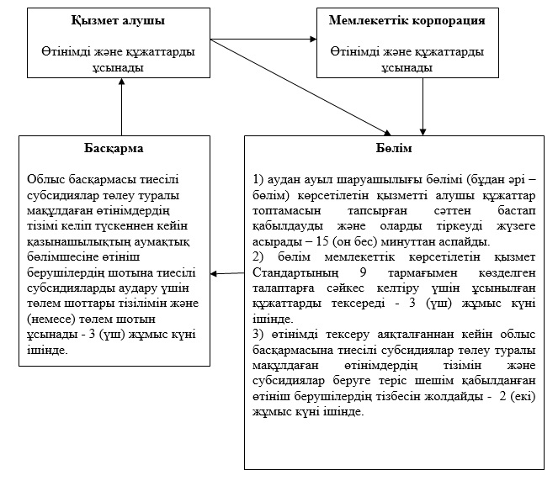

|  |  |
| --- | --- |
|  | Қарағанды облысы әкімдігінің 2017 жылғы 12 мамырдағы № 29/06 қаулысына 2-қосымша |
|  | "Тұқым шаруашылығын дамытуды  субсидиялау " регламентіне 2-қосымша |

**Мемлекеттік қызмет көрсетудің бизнес-процестерінің анықтамалығы**

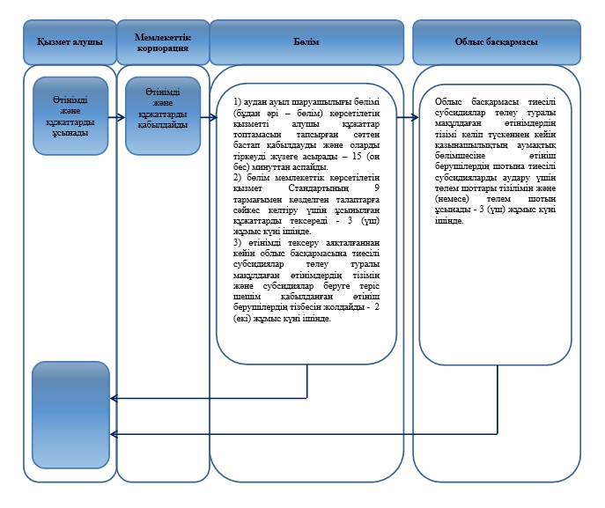

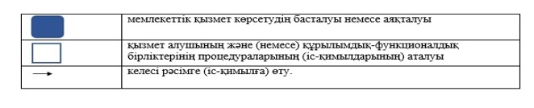

© 2012. Қазақстан Республикасы Әділет министрлігінің «Қазақстан Республикасының Заңнама және құқықтық ақпарат институты» ШЖҚ РМК